**Tekstblad**

***Op 6 augustus 1945, werd een atoombom voor het eerst in een oorlog gebruikt. Aan het normale leven in de dichtbevolkte Japanse stad Hiroshima kwam plotseling op gruwelijke wijze een einde toen een Amerikaans vliegtuig een nucleaire bom losliet boven de stad. Meer dan 70.000 mensen overleden en nog meer raakte gewond. De hitte van de ontploffing was zo intens dat van de mensen, die zich dichtbij het inslagpunt bevonden, niets meer over is gebleven dan wat stof. Velen die de ontploffing hadden overleefd stierven later nog door de giftige straling van de bom.***

De President van de Verenigde Staten, Harry Truman, gaf Japan de opdracht zich over te geven na het bombardement. Toen dit niet gebeurde werd er een tweede bom gegooid op de stad Nagasaki. Hierbij kwamen 40.000 mensen om het leven en raakte er 60.000 gewond.

Hierna gaf Japan zich wel snel over. President Truman had zijn doelen bereikt. Nu Japan zich ook had overgegeven was 2e wereldoorlog ten einde gekomen. Duitsland was al eerder verslagen maar Japan vocht tot dit punt onverminderd door. Daarbij waren volgens hem vele levens gespaard van soldaten die anders nog langer door zouden hebben moeten vechten. Een ander doel dat was bereikt, was dat de VS het eerste land was dat een werkende atoombom in handen had. De hele wereld was hier nu getuige van.

Toentertijd, zagen veel mensen het besluit om de bommen te gooien als de juiste beslissing. Omdat sommige Japanse leiders openbaar gezworen hadden om te vechten tot het bittere eind, en omdat een lange strijd met de inzet van nog meer soldaten het enige alternatief leek. Daarbij had bijna niemand sympathie voor de Japanners, die zelf hun strijd in de oorlog waren begonnen en die zeer wreed optraden in de landen die ze hadden bezet (zoals Indonesië).

Later is er veel commentaar gekomen op de beslissing om de atoombom te gebruiken op de twee Japanse steden. Veel onschuldige slachtoffers zijn gedood. En de schade die de bommen hebben veroorzaakt zou te groot zijn om te kunnen rechtvaardigen. Ook wordt er achteraf gezegd dat Japan misschien wel bereid was om zich over te geven, al in 1944, onder bepaalde voorwaarden. Critici leiden hier uit af dat de VS hoe dan ook de atoombom wilde gooien en niet bereid waren na te denken over alternatieven. Het argument wordt dan gebruikt dat de VS zou willen laten zien aan de wereld, en met name aan opkomende rivaal de Sovjet-Unie, dat zij de machtige atoombom in handen hadden en konden gebruiken wanneer zij wilden.

Japanse steden stonden bekend als de meest dichtbevolkte in de wereld. De meeste gebouwen waren van hout. De atoombom heeft kilometers aan stad letterlijk met de grond gelijk gemaakt. De nucleaire straling heeft er voor gezorgd dat de steden nog jarenlang onbewoonbaar waren. Nu nog steeds ondervinden mensen negatieve effecten van de atoombom die 64 jaar geleden op hun stad werd gedropt.

De beelden die zijn gemaakt na de bombardementen worden vooral nog steeds als schokkend gezien. Sommigen vinden dat de VS te ver zijn gegaan door de atoombom te gebruiken. Tot nu toe is dit de enige keer geweest dat een atoombom ooit militair is gebruikt door een land. Anderen vinden dat het goed is dat de bombardementen van Hiroshima en Nagasaki ervoor hebben gezorgd dat de 2e wereldoorlog tot een einde is gekomen.

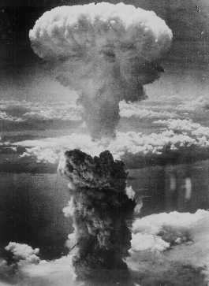 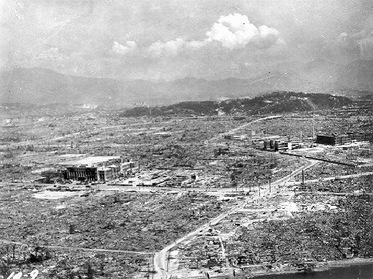

De ontploffing van een atoombom. Foto van de stad Hiroshima na het droppen van de

Dit is een foto van een test met de atoombom.

allesvernietigende bom

. 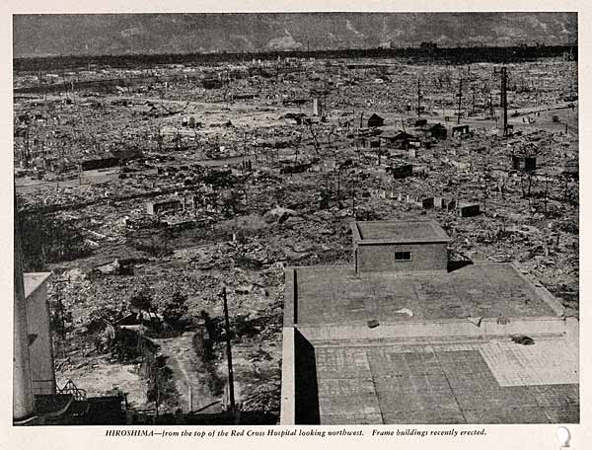

Foto van de stad Nagasaki na het droppen van de tweede atoombom.

Werkblad 1

**Opdracht 1:**

Lees de tekst en beantwoord de onderstaande vragen.

1. Wat waren argumenten voor het gooien van de atoombommen op Hiroshima en Nagasaki? Noem er minstens 3.

1…………………………………………………………………………………………………………………………………………………………..…………………………………………..…………………………………………..…………………………………………..……………………….

2…………………………………………………………………………………………………………………………………………………………...…………………………………………..…………………………………………..…………………………………………..………………………

3…………………………………………………………………………………………………………………………………………………………..…………………………………………..…………………………………………..…………………………………………..……………………….

4…………………………………………………………………………………………………………………………………………………………...…………………………………………..……………………………………………………………………………………………………………….

1. Wat zijn achteraf argumenten tegen het besluit om atoombommen te gebruiken? Noem er minstens 3.

1…………………………………………………………………………………………………………………………………………………………..

…………………………………………..…………………………………………..…………………………………………..……………………….

2…………………………………………………………………………………………………………………………………………………………..

…………………………………………..…………………………………………..…………………………………………..……………………….

3…………………………………………………………………………………………………………………………………………………………..…………………………………………..…………………………………………..…………………………………………..……………………….

4…………………………………………………………………………………………………………………………………………………………..…………………………………………..………………………………………………………………………………………………………………..

1. Wanneer is het gooien van bommen op een stad volgens jou gerechtvaardigd?

…………………………………………………………………………………………………..………………………………………………………....…………………………………………..…………………………………………………………………………………………………..…………..………………………………………………………………………………………..…………………………………………………………………..…..……………………………..………………………………………………………………………………………………………………………..

1. Vind jij het achteraf gezien terecht dat de VS de Atoombom in 1945 hebben gebruikt? En waarom wel/niet?

…………………………………………………………………………………………………..………………………………………………………....…………………………………………..…………………………………………………………………………………………………..…………..………………………………………………………………………………………..…………………………………………………………………..…..……………………………..………………………………………………………………………………………………………………………..

Werkblad 2

**Opdracht 2:**

Werk samen met een klasgenoot. Jullie krijgen een opdracht van de Verenigde Naties. Jullie moeten

een protocol maken voor het in bezit hebben en/of gebruik maken van atoomwapens. Dit is jullie

voorstel voor een nieuwe regel binnen de VN waar alle landen van de wereld zich aan moeten

houden.

Vul de onderstaande resolutie van de VN-veiligheidsraad verder in. Onderbouw daarbij jullie keuzes met argumenten.

*Artikel 253: Resolutiebesluit over het verdragsprotocol inzake het bezitten en/of gebruiken van nucleaire wapens door lidstaten.*

**Verdragsprotocol inzake Nucleaire Wapens (versie 1.0)**

**Lid 1:** Het produceren en bezitten van nucleaire wapens, met een kracht vanaf 15 kiloton

TNT-equivalent, wordt alleen toegestaan voor de volgende lidstaten*:

Lidstaten: ……………………………………………………………………………………………………………………

………………………………………..…………………………………………..……………………………………………...……………………………………………………………………………………………………………………………………

**Lid 2:** De lidstaten, genoemd bij lid 1 mogen deze wapens bezitten omdat:

……………………..…………………………………………..……………………………………………..…………………………………………..……………………………………………..……………………….………………………………….……..…………………………………………..…………………….……………………..………………………….……….………………………………..……………………………………….…..…………………………………………..………..

**Lid 3:** De lidstaten, genoemd bij lid 1, mogen hun nucleaire wapen gebruiken in het geval dat:

.………………………………………..………………………………………………………………………………………………………………………………………………………………………………………………………………………………

………………………………………..…………………………………………..……………………………………………..……………………….………………………………………..…………………………………………..…………………….

**Lid 4:** Wanner één van deze lidstaten van de VN zich niet aan deze regels houdt dan worden de volgende sancties** opgelegd:

………..………………………………………………..………………………………………..…………………………………………..……………………………………………..……………………….………………………………………..……..……………………………………..…………………….………………………………………………………………………..………………………………………………………………………………………………………………………………….

***\*Lidstaten: de landen die lid zijn van de VN.***

***\*\*Sancties: strafmaatregelen.***